**KALEIDOSKOP INSPIRACÍ PRO ROZVOJ MĚST**   
konference, diskuze, sdílení dobré praxe

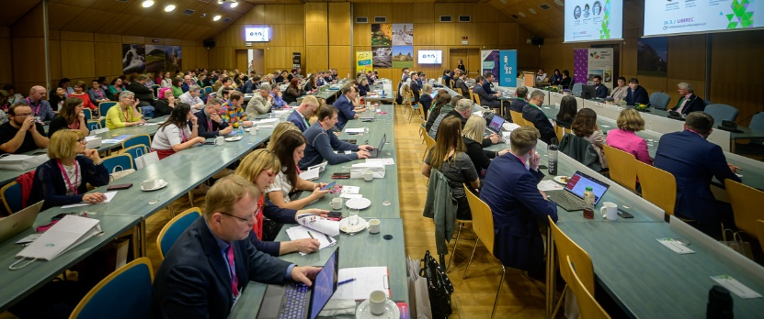**Liberec, 27. března 2025** – Jedinečná atmosféra, pestrá témata, odborníci z různých oblastí a téměř 200 účastníků. To vše přinesla letošní Konference Národní sítě Zdravých měst ČR (NSZM), její návazné semináře a workshopy, které se ve dnech 26. a 27. března konaly v Liberci. Pod záštitou Libereckého kraje, města Liberec a řady dalších partnerů se akce stala místem živých diskuzí, inovací a sdílení příkladů dobré praxe. Celou akcí skvěle provázela Simona Babčáková, která moderaci oživila svým temperamentem i osobitým vhledem do témat.

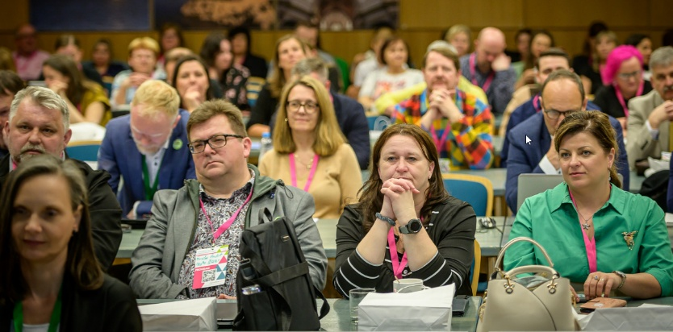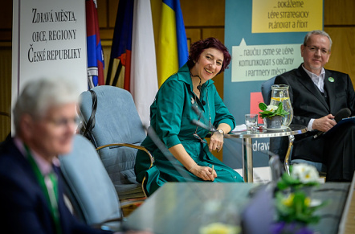

Slavnostní zahájení proběhlo za účasti náměstka hejtmana Libereckého kraje Edvarda Kožušníka a dalších významných řečníků z Ministerstva průmyslu a obchodu České republiky, agentury CzechInvest či Ministerstva zdravotnictví České republiky. „V praxi se snažíme ukázat, že Liberecký kraj může být v mnoha ohledech skvělou inspirací“, řekl Edvard Kožušník, náměstek hejtmana Libereckého kraje.

První den konference přinesl debaty o aktuálních výzvách pro města, bydlení, podpoře zdraví či regionálním rozvoji. Mezi klíčové diskuzní body patřily:

* **Bydlení a veřejné investice** – za spolumoderace Martina Kavky ze Státního fondu na podporu investic zazněly praktické příklady z obcí Hejnice, Ústí nad Labem či Liberec.
* **Zdraví a pohyb** – inspirativní příklady podpory zdravého životního stylu a roli, jakou v této podpoře hraje samotné město, ukázali zástupci Jihlavy, Kyjova a Jilemnice.
* **Regionální rozvoj** – inovativní přístupy Liberecka ke spolupráci s podnikateli a skvělý soubor prezentací přednesli zástupci Libereckého kraje s inspiracemi pro podporu místního podnikání.

Součástí programu byla i slavnostní **recepce**, kde se ocenění dočkala nejen aktivní města či osobnosti podporující rozvoj měst, ale i konkrétní inspirativní projekty ze soutěže NEJpraxe Zdravých měst za rok 2025.

Na třech prvních místech bodovali: město BRNO a [projekt HOBIT](https://dobrapraxe.cz/cz/priklady-dobre-praxe/brno-program-hobit-prevence-kardivaskularnich-chorob) zaměřený na zvýšení zdravotní gramotnosti žáků, CHRUDIM a [program „Bez lepku po Česku“](https://dobrapraxe.cz/cz/priklady-dobre-praxe/chrudim-projekt-bez-lepku-po-cesku), resp. ŽELEZNOHORSKÝ REGION a jejich interaktivní [výpravy za dobrodružstvím Železnohorského regionu](https://dobrapraxe.cz/cz/priklady-dobre-praxe/mas-zeleznohorsky-region-interaktivni-vypravy-za-dobrodruzstvim).

Druhý den konference přinesl bohatý odborný program, rozdělený do několika částí – pro každého se našlo něco. Účastníci si tak sami mohli zvolit, kterého bloku chtějí být součástí.

Na aktuální téma „**Teplárenství a geotermie ve městech**“ mohli účastníci slyšet řadu příspěvků a inspirací nejen z Česka – Liberec, Pelhřimov, Děčín, Litoměřice, ale také ze slovenského města Partizánské či z Horního Bavorska. Zástupci měst, univerzitních a dalších expertních pracovišť i samotných tepláren živě diskutovali o dekarbonizaci, o modernizaci městských teplárenských systémů či možnostech širokého využití geotermální energie ve městech. V rámci diskuze zaznělo, jaký je rozdíl mezi teorií, závazky měst a realitou. Jak lze zajistit klimaticky neutrální města? Příklady dobré praxe směřující ke klimatické neutralitě přineslo také město Liberec, které hostilo letošní ročník konference.

Další část účastníků se mohla zapojit do diskusí u kulatých stolů na jednotlivá témata: **zapojování mladých**, **jak na podporu pohybu ve městech**, **péče o zeleň**, **podpora duševního zdraví, plánování města s ohledem na seniorskou populaci** či **sdílení kol**. Stoly vždy vedli experti a lidé z praxe, účastníci probírali své zkušenosti dotazy a inspirace. Program uzavřel lektorský blok zaměřený **na facilitaci a participaci veřejnosti**.

Konference Národní sítě Zdravých měst ČR byla opět inspirací pro zástupce měst, obcí a odborných institucí. Děkujeme všem partnerům, řečníkům a účastníkům za jejich aktivní přístup a podporu!

Prezentace, fotografie i video z akce naleznete na: [**konference2025.zdravamesta.cz**](https://konference2025.zdravamesta.cz)

Další detailní informace z průběhu naleznete i na **profilech NSZM** na sítích [Facebook](https://www.facebook.com/NSZM.CZ) a [LinkedIn](https://www.linkedin.com/company/zdravamesta)

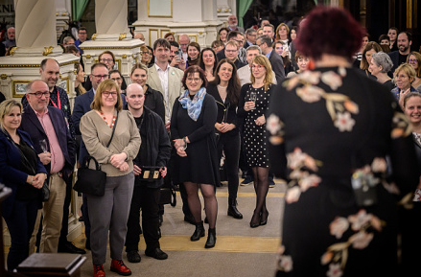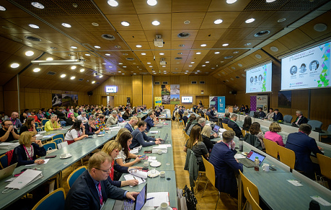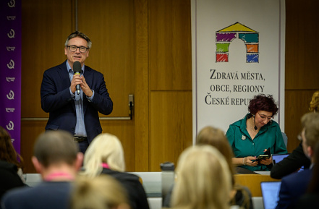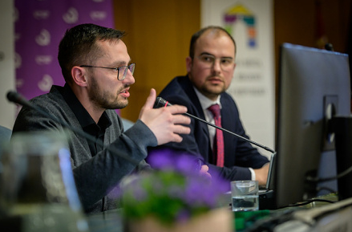

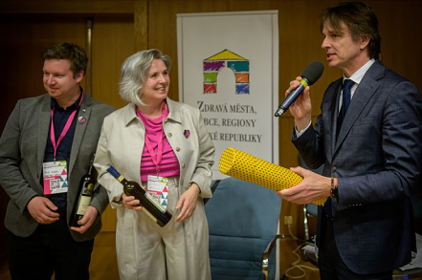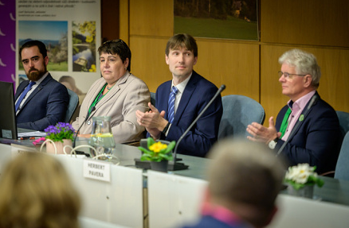

*Na akci se krom NSZM finančně podíleli Liberecký kraj a Statutární město Liberec, na jejích odborných částech vždy dle daného tématu i European Climate Foundation a Ministerstvo pro místní rozvoj.*

* **Národní síť Zdravých měst ČR** *(NSZM) - je odborně zaměřená asociace 144 měst, obcí a regionů. Aktivně pracuje v Česku již 30 let. Přináší stovky příkladů dobré praxe, vzájemnou inspiraci a sdílení úspěšných řešení mezi svými členy. Propaguje inovativní radnice. Je platformou přátelské spolupráce profesionálů - politiků i zástupců úřadu. Poskytuje svým členům řadu služeb – od podpory pro zapojování veřejnosti, strategickou práci, hodnocení a měření kvality života a vzdělávání, až po propagaci jednotlivých témat rozvoje obcí a měst.* [*Video NSZM ČR 30 let: Víme, jak na to!*](https://www.youtube.com/watch?v=D6D5FIU3fS8&)

*Více na* <http://www.ZdravaMesta.cz> nebo na sociálních sítích [ik-fb](https://www.facebook.com/NSZM.CZ) [ik-inst](https://www.instagram.com/ZdravaMesta) [ik-video](http://zdravamesta.cz/video)

* **Mezinárodní program Zdravé město** – *v roce 1988 iniciovala Světová zdravotní organizace a k jeho realizaci přizvala nejvýznamnější evropské metropole. Za patnáct let trvání projektu v Evropě vzniklo 1500 Zdravých měst ve 30 zemích (např. Velká Británie, Francie, Itálie, Německo aj.). Zdravá města, obce a regiony systematicky podporují kvalitu života a zdraví obyvatel, strategicky řídí k udržitelnému rozvoji, aktivně se ptají svých obyvatel na názory. Ilustrativní krátké video o mezinárodní síti Zdravých měst WHO* [*zde*](https://www.youtube.com/watch?v=6IWYpLrIRm4)*.*